**IL TEATRO SI RACCONTA**

**Mercoledì 22 Giovedì 23, Venerdì 24 marzo 2017**

**Sala Filarmonica ore 10.30**

***Mozart e Salieri***

Pièce teatrale liberamente tratta dal dramma di Aleksandr Puskin

***Requiem in Re minore K.626***

(versione di Carl Czerny per coro misto, soli e pianoforte a quattro mani)

di Wolfgang Amadeus Mozart

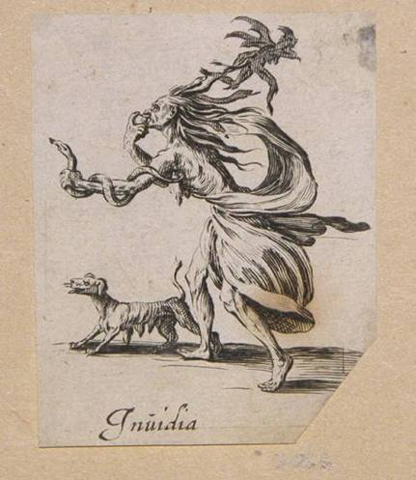

**Posto Unico  € 3**

**Per  informazioni e prenotazioni:**

Ufficio Formazione

Tel. 045 8051933

[scuola@arenadiverona.it](mailto:scuola@arenadiverona.it)